巴蜀中学高二物理《静电场》单元测试题
分值：120分 时间;90分钟
一、选择题。（1—8题只有一个选项，9—12题为多选题）
1、下列关于电场线说法正确的是（ ）
A、电场线是电场中实际存在的线
B、电场线是带电粒子在电场中的运动轨迹
C、带正电的粒子的受力方向沿电场线的切线方向
D、空间某处的电场线有可能相交
2、如图所示，在直线MN上有一个点电荷，A、B是直线MN上的两点，两点的间距为L，
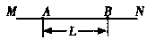
场强大小分别为E和2E.则（ ）
A．该点电荷一定在A点的右侧 B．该点电荷一定在A点的左侧
C．A点场强方向一定沿直线向左 D．A点的电势一定低于B点的电势
3、平行金属板水平放置，板间距为0.6cm，两板接上6×10³V电压，板间有一个带电液滴质量为4.8×10⁻¹⁰ g，处于静止状态，则油滴上有元电荷数目是（g取10m/s²）（ ）
A．3×10⁶ B．30 C．10 D．3×10⁴
4、有一个平行板电容器，要使平行板电容器两极板间的电势差加倍，同时极板间的场强减半。下述四种办法中可行的是 （ ）
A．两极板的电荷量加倍，板间距离为原来的4倍
B．两极板的电荷量减半，板间距离为原来的4倍
C．两极板的电荷量加倍，板间距离为原来的2倍
D．两极板的电荷量减半，板间距离为原来的2倍
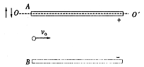5、如图所示，在某一真空空间，有一水平放置的理想平行板电容器充电后与电源断开，若正极板A以固定直线00/为中心沿竖直方向作微小振幅的缓慢振动时，恰有一质量为m带负电荷的粒子(不计重力)以速度沿垂直于电场方向射入平行板之间，则带电粒子在电场区域内运动的轨迹是(设负极板B固定不动，带电粒子始终不与极板相碰) （ ）
A．直线 B．正弦曲线 C．抛物线 D．向着电场力方向偏转且加速度作周期性变化的曲线
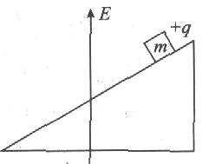
6、如图所示，电荷量q，质量为m的滑块沿固定绝缘的斜面匀速下滑，现加一竖直向上的匀强电场，电场强度为E，且qE≤mg，以下判断中正确的是( )
A.物体将沿斜面减速下滑 B.物体将沿斜面加速下滑
C.物体仍保持匀速下滑 D.仅当qE=mg时，物体继续保持匀速下滑
7、如图所示，先接通S使电容器充电，然后断开S．当增大两极板间距离时，电容器所带电荷量Q、电容C、两极板间电势差U、电容器两极板间场强E的变化情况是（ ）

A、Q变小，C不变，U不变，E变小
B、Q变小，C变小，U不变，E不变
C、Q不变，C变小，U变大，E不变
D、Q不变，C变小，U变小，E变小
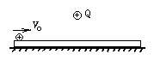8、如右图所示，水平放置的的金属板上方有一固定的正点电荷Q，一表面绝缘的带正电的小球（可视为质点且不影响Q的电场），从左端以初速度V₀滑上金属板。沿光滑的上表面向右运动到右端，则小球在整个运动过程中（ ）
A、小球做匀速直线运动
B、小球做先减速、后加速的运动
C、小球的电势能保持不变
D、电场力对小球做正功

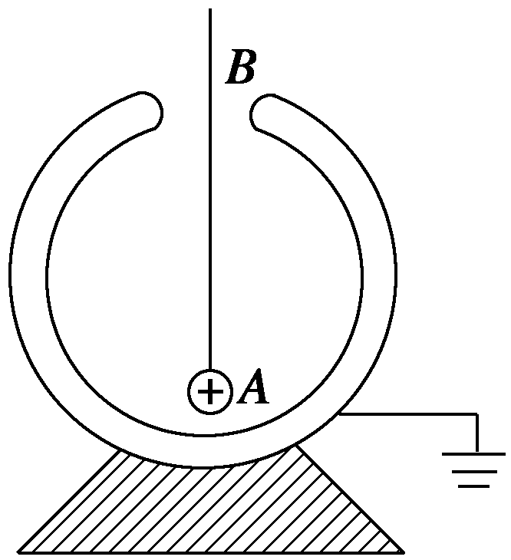
9、如图所示,把原来不带电的金属球壳B的外表面接地,将一带正电的小球A从小孔放入球壳内,但不与B发生接触,达到静电平衡后,则( )
A.B的空腔内电场强度为零
B.B不带电
C.B的内外表面电势相等
D.B带负电
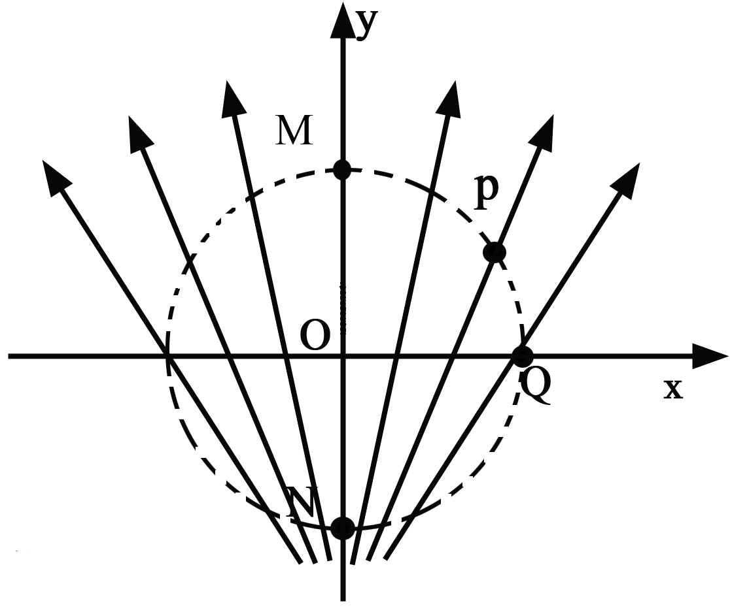
10、如图所示，一簇电场线的分布关于y轴对称，O是坐标原点，M、N、P、Q是以O为圆心的一个圆周上的四个点，其中M、N在y轴上，Q点在x轴上，则（ ）
A．OM间的电势差小于NO间的电势差
B．M点的电势比P点的电势高
C．一正电荷在O点时的电势能小于在Q点时的电势能
D．将一负电荷由M点移到P点，电场力做正功
11、如图所示，平行线代表电场线，但未标明方向，一个带正电、电量为10^{－6} C的微粒在电场中仅受电场力作用，当它从A点运动到B点时动能减少了10^{－5} J，已知A点的电势为－10 V，则以下判断正确的是（ ）
A
B
2
1
A．微粒的运动轨迹如图中的虚线1所示；
B．微粒的运动轨迹如图中的虚线2所示；
C．B点电势为零； D．B点电势为－20 V
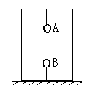12、如图所示，A、B两个带异种电荷的小球分别被两个绝缘细线系在水平放置的木盒内的底部和顶部,木盒对地的压力为N ,细线对B的拉力为F，若将系B的细线断开，下列说法中正确的是( )
A．刚断开时，木盒对地面的压力等于N
B．刚断开时，木盒对地面的压力等于（N＋F）
C．刚断开时，木盒对地面的压力等于（N－F）
D．在B向上运动的过程中，系A的细线拉力不断增大

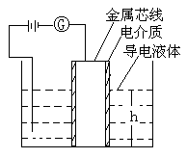二、实验题。
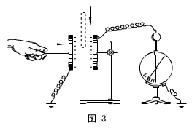
13、传感器是把非电学量（如速度，温度，压力等）的变化转换成电学 量变化的一种元件。在自动控制中有着广泛的应用。如图所示是一种测量液面高度的电容式传感器的示意图。金属芯线与导电液体形成一个电容器，从电流情况判定液面高度的变化。一次在液面变化中发现电流表G中有向右的电流。那么可以判定电容器的电容变______ (大或小)，液面_____(上升高或降低)。
14、如图所示，让平行板电容器带电后，静电计的指针偏转一定角度，若不改变两极板带的电量而减小两极板间的距离，同时在两极板间插入电介质，那么静电计指针的偏转角度
A．一定减小 B．一定增大
C．一定不变 D．可能不变
三、计算题。
15．如图所示,用一根绝缘轻绳悬挂一个带电小球,小球的质量为$m=1\text{.}0×{\text{10}}^{−2}\text{kg}$.现加一水平方向向左的匀强电场,场强$E=3\text{.}0×{\text{10}}^{6}NC$,平衡时绝缘线与竖直方向的夹角为$θ={\text{30}}^{0}$,求:小球带何种电荷,电荷量为多大?
E

16、把带电荷量2×10^{﹣8}C的正点电荷从无限远处移到电场中A点，要克服电场力做功 8×10^{﹣6}J，若把该电荷从无限远处移到电场中B点，需克服电场力做功2×10^{﹣6}J，取无限远处电势为零。求：
（1）A点的电势
（2）A、B两点的电势差
（3）若把2×10^{﹣5}C的负电荷由A点移到B点电场力做的功．

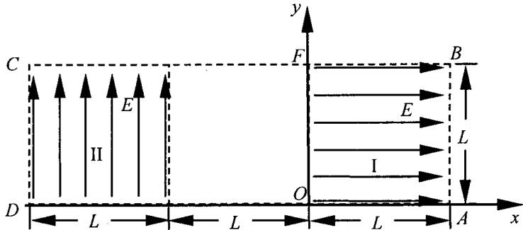
17、如图所示为研究电子枪中电子在电场中运动的简化模型示意图。在Oxy平面的ABCD区域内，存在两个场强大小均为E的匀强电场I和II，两电场的边界均是边长为L的正方形（不计电子所受重力）。
（1）在该区域AB边的中点处由静止释放电子，求电子离开ABCD区域的位置。（坐标表示）
（2）在电场I区域内适当位置由静止释放电子，电子恰能从ABCD区域左下角D处离开，求所有释放点的位置。


.18、如图甲，在水平地面上固定一倾角为θ的光滑绝缘斜面，斜面处于电场强度大小为E、方向沿斜面向下的匀强电场中。一劲度系数为k的绝缘轻质弹簧的一端固定在斜面底端，整根弹簧处于自然状态。一质量为m、带电量为q（q>0）的滑块从距离弹簧上端为s₀处静止释放，滑块在运动过程中电量保持不变，设滑块与弹簧接触过程没有机械能损失，弹簧始终处在弹性限度内，重力加速度大小为g。
（1）求滑块从静止释放到与弹簧上端接触瞬间所经历的时间t₁
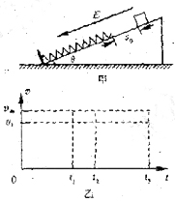
（2）若滑块在沿斜面向下运动的整个过程中最大速度大小为v_{m}，求滑块从静止释放到速度大小为v_{m}过程中弹簧的弹力所做的功W；
（3）从滑块静止释放瞬间开始计时，请在乙图中画出滑块在沿斜面向下运动的整个过程中速度与时间关系v-t图象。图中横坐标轴上的t_{1、}t₂及t₃分别表示滑块第一次与弹簧上端接触、第一次速度达到最大值及第一次速度减为零的时刻，纵坐标轴上的v₁为滑块在t₁时刻的速度大小，v_{m}是题中所指的物理量。（本小题不要求写出计算过程）

巴蜀中学高二物理《静电场》单元测试题答案
- 选择题。
1.C 2.A 3.B 4.B 5.C 6.C 7.C 8.A 9.CD 10.AD 11.AC 12.BD

二、实验题。
13、小、降低
14、A

三、计算题。
15．解：因为电场力F方向向左，故小球带正电。
F
mg
T
受力分析如图: 由小球受力平衡有：$θ$
$F=\text{mgtg}{\text{30}}^{0}$………① $F=\text{Eq}$ ……………②
联立①②解得:

16、（1）400V （2）300V （3）﹣610^{﹣3} J

17、

18、1）滑块从静止释放到与弹簧刚接触的过程中作初速度为零的匀加速直线运动，设加速度大小为a，则有
qE+mgsin$θ$=ma ①
$s_{0}=\frac{1}{2}{\text{at}}_{1^{2}}$ ②
联立①②可得
$t_{1}=\sqrt{\frac{2{\text{ms}}_{0}}{\text{qE}+\text{mg}\text{sin}θ}}$ ③
（2）滑块速度最大时受力平衡，设此时弹簧压缩量为$x_{0}$，则有
$\text{mg}\text{sin}θ+\text{qE}={\text{kx}}_{0}$ ④
从静止释放到速度达到最大的过程中，由动能定理得
$(\text{mg}\text{sin}θ+\text{qE})⋅(x_{m}+x_{0})+W=\frac{1}{2}{\text{mv}}_{m^{2}}−0$ ⑤
联立④⑤可得
$W=\frac{1}{2}{\text{mv}}_{m^{2}}−(\text{mg}\text{sin}θ+\text{qE})⋅(s_{0}+\frac{\text{mg}\text{sin}θ+\text{qE}}{k})$s
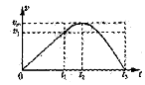
（3）如图w.w.w.k.s.5.u.c.o.m

